鼎城区纪检干部积极投身疫情防控工作

由于全国新一轮疫情波及多地，鼎城区近期加强了疫情防控工作，3月19日，全区召开了疫情防控工作电视电话会议。全区纪检干部闻令而动，开展了一系列疫情防控及监督工作。
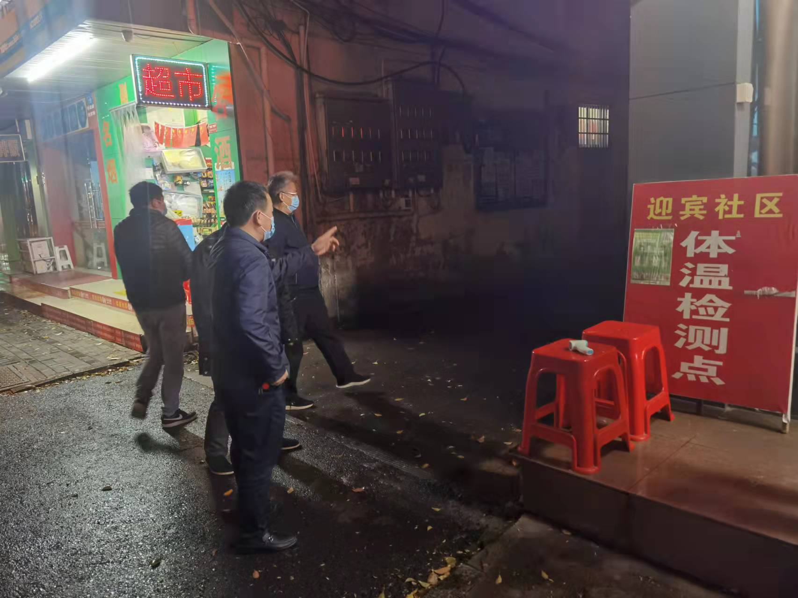
19日晚，玉霞街道纪工委督查无物管小区防疫值守工作

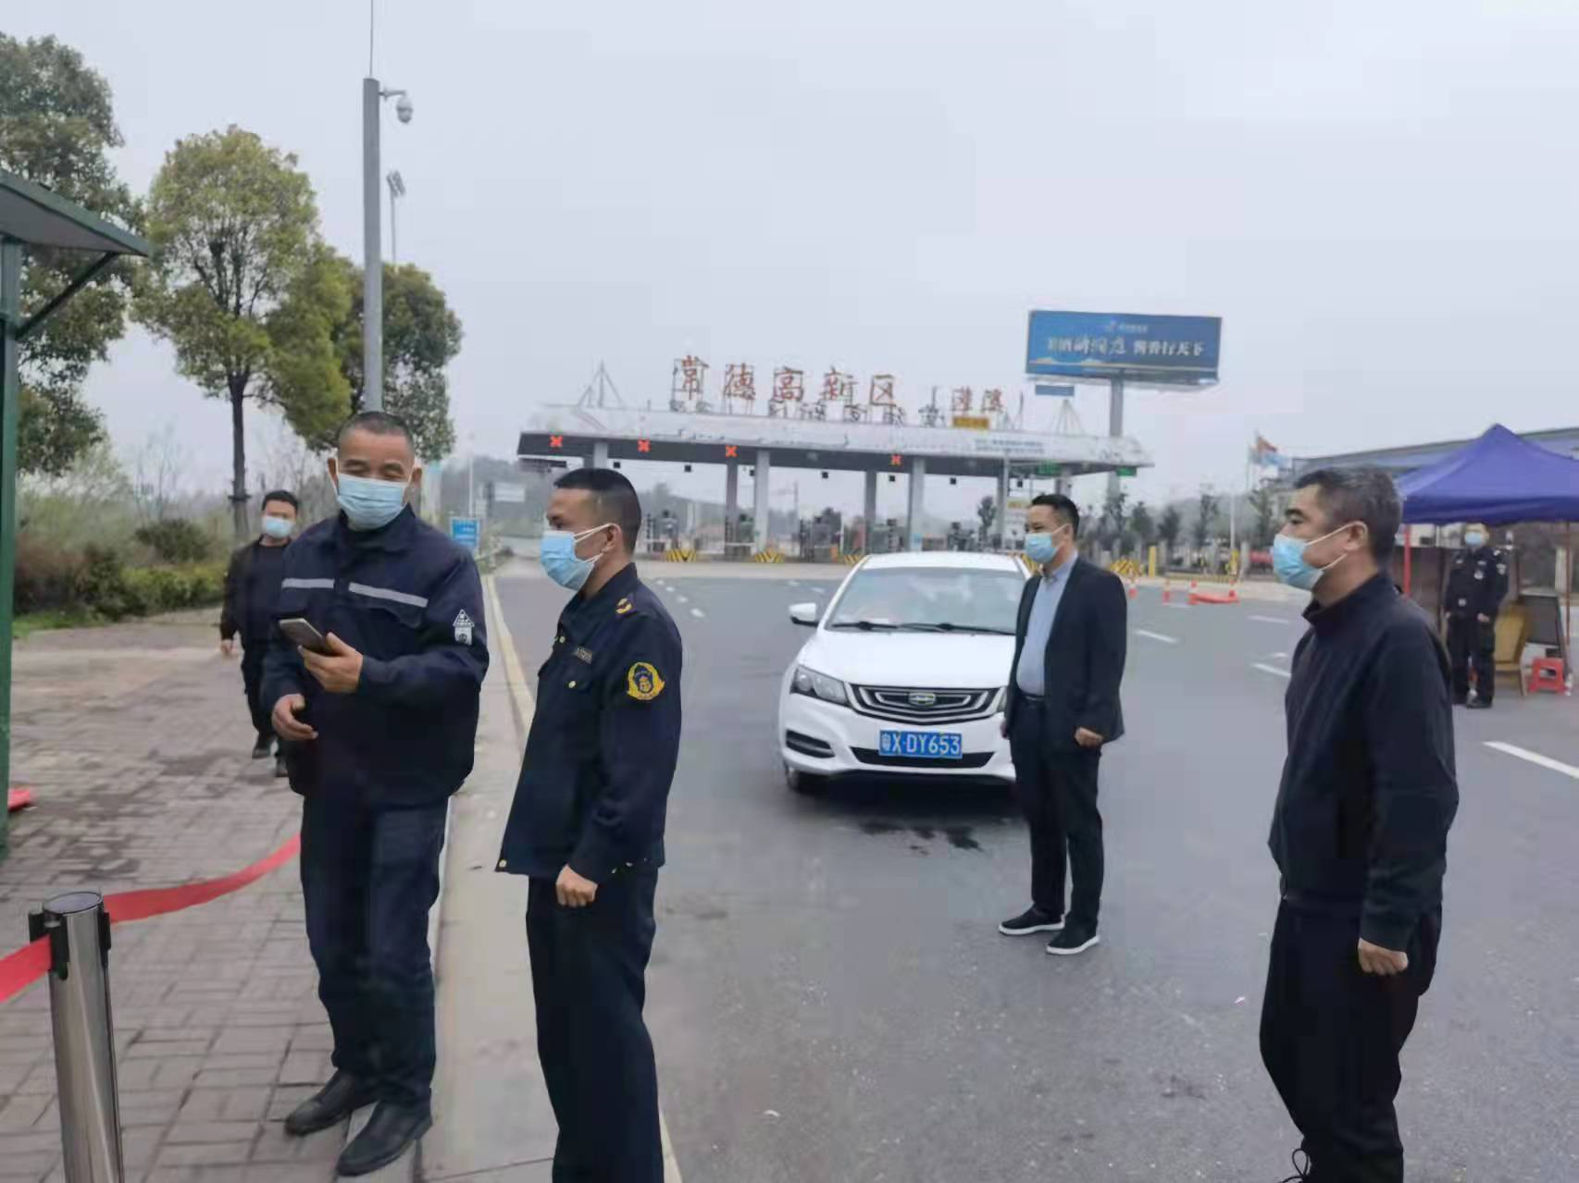
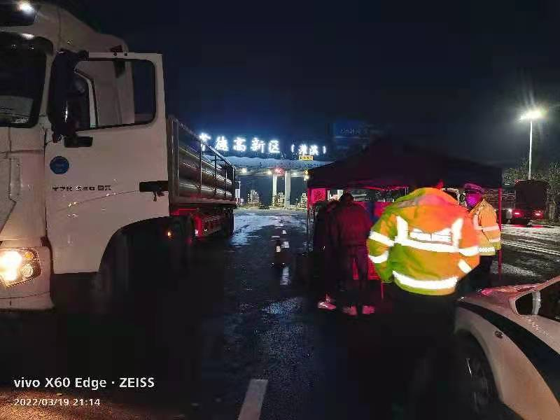
灌溪镇纪委监督村居防控责任落实情况

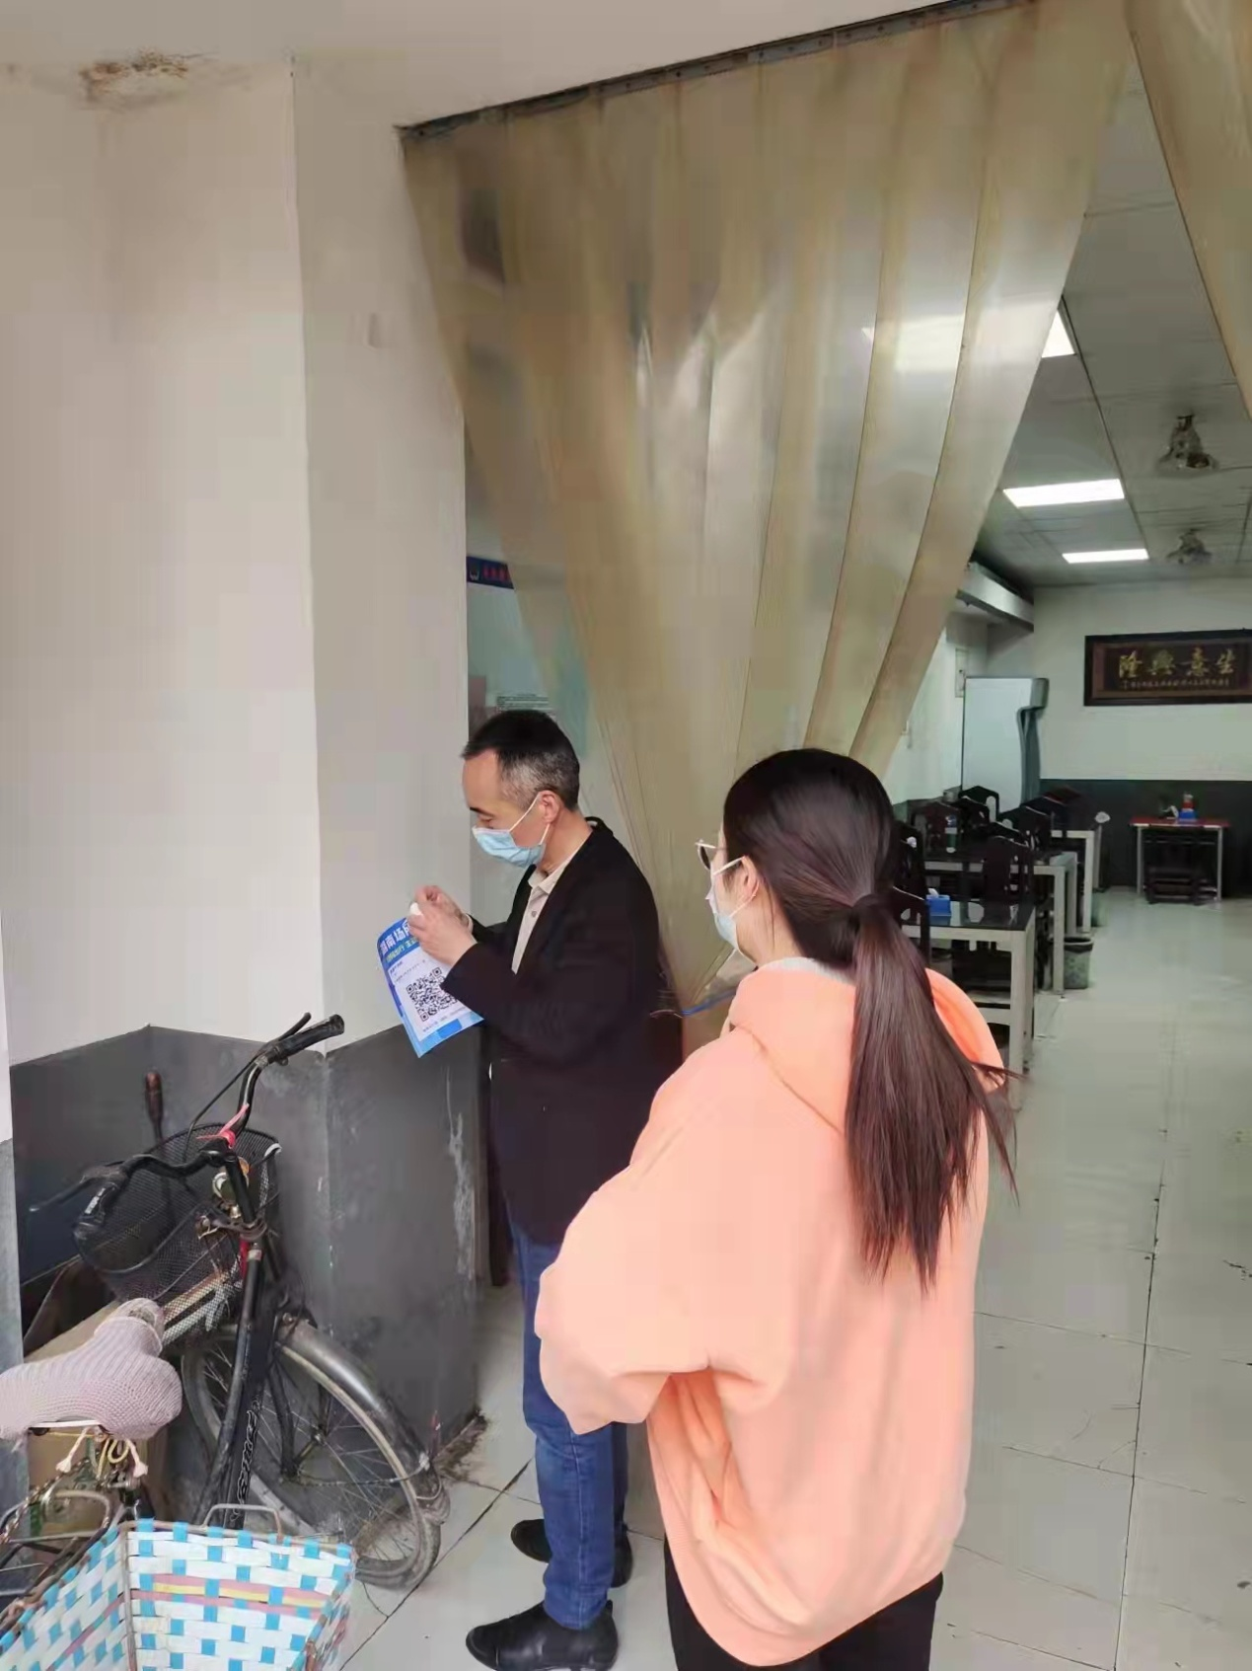
牛鼻滩镇机关干部督导商户疫情防控常态化

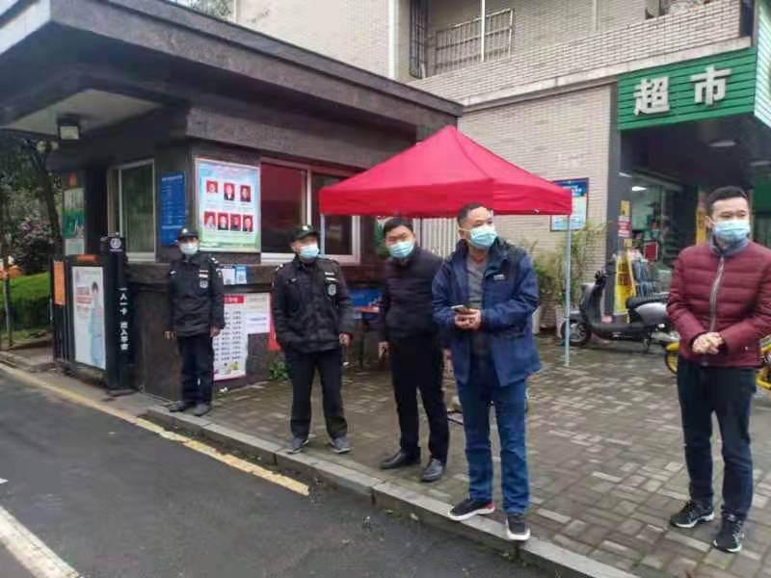
红云街道纪检干部督导小区物业做好疫情控工作
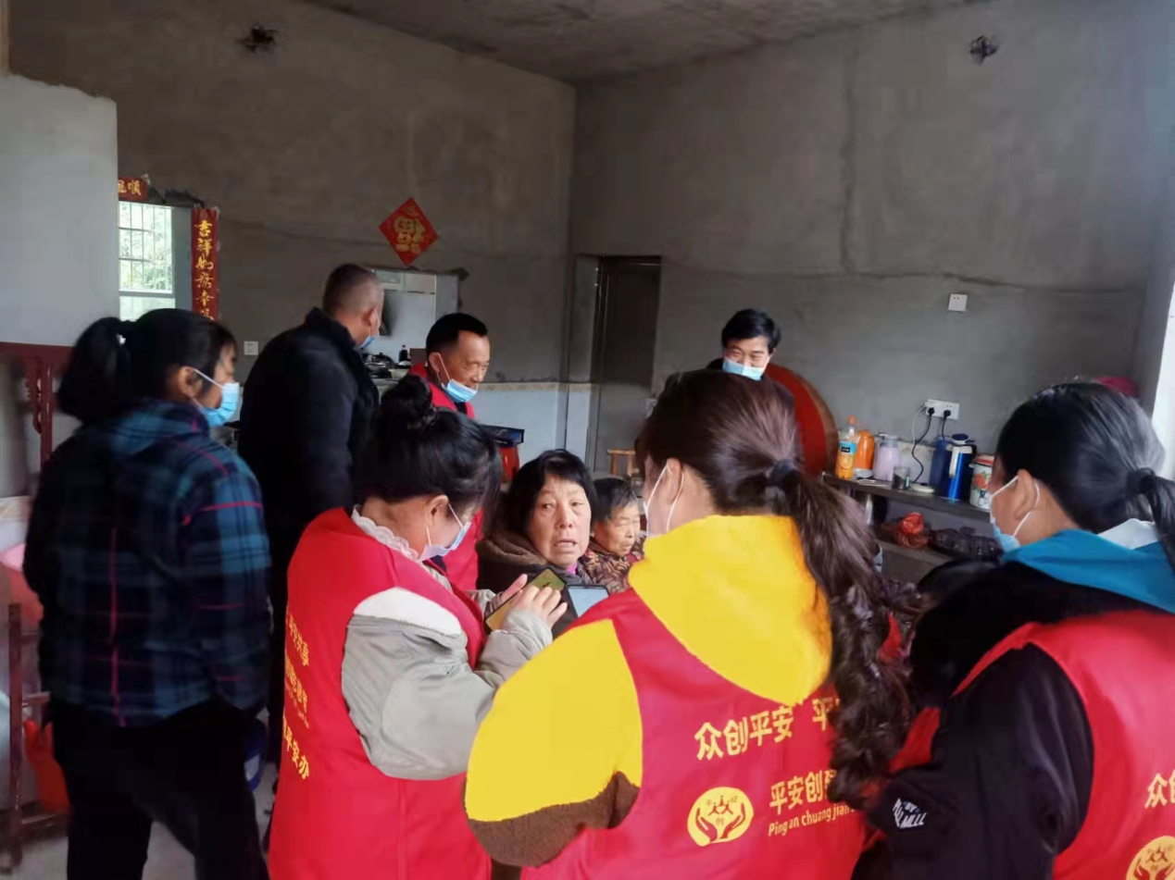
尧天坪镇纪检干部入户开展疫情防控宣传志愿服务活动
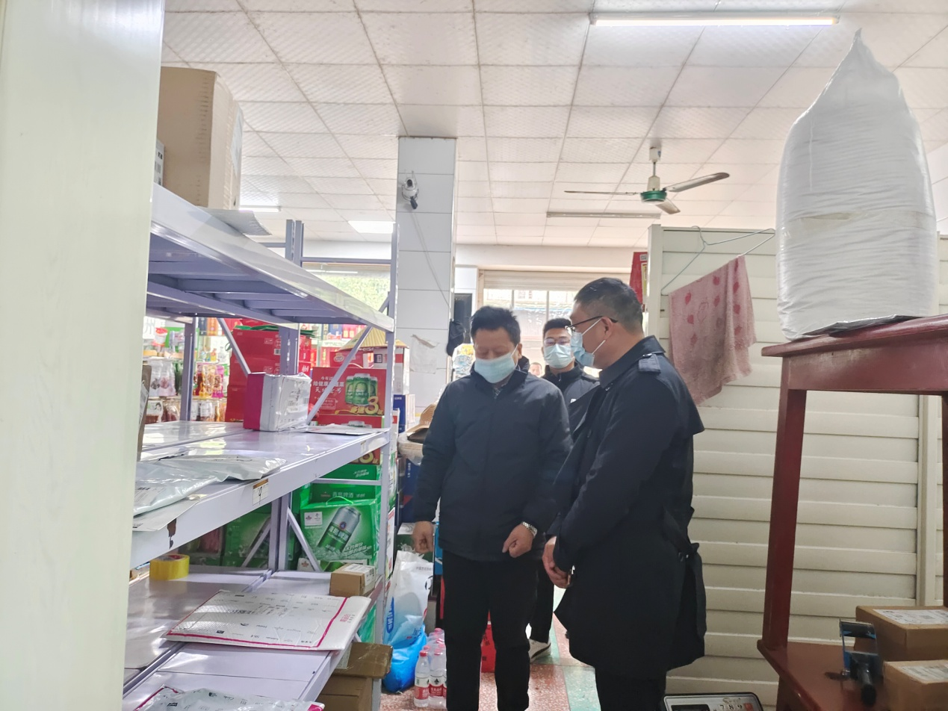
十美堂镇督导检查辖区内生产经营性场所疫情防控落实情况

郭家铺纪检干部参与斗姆湖高速路口疫情防控卡口执勤工作

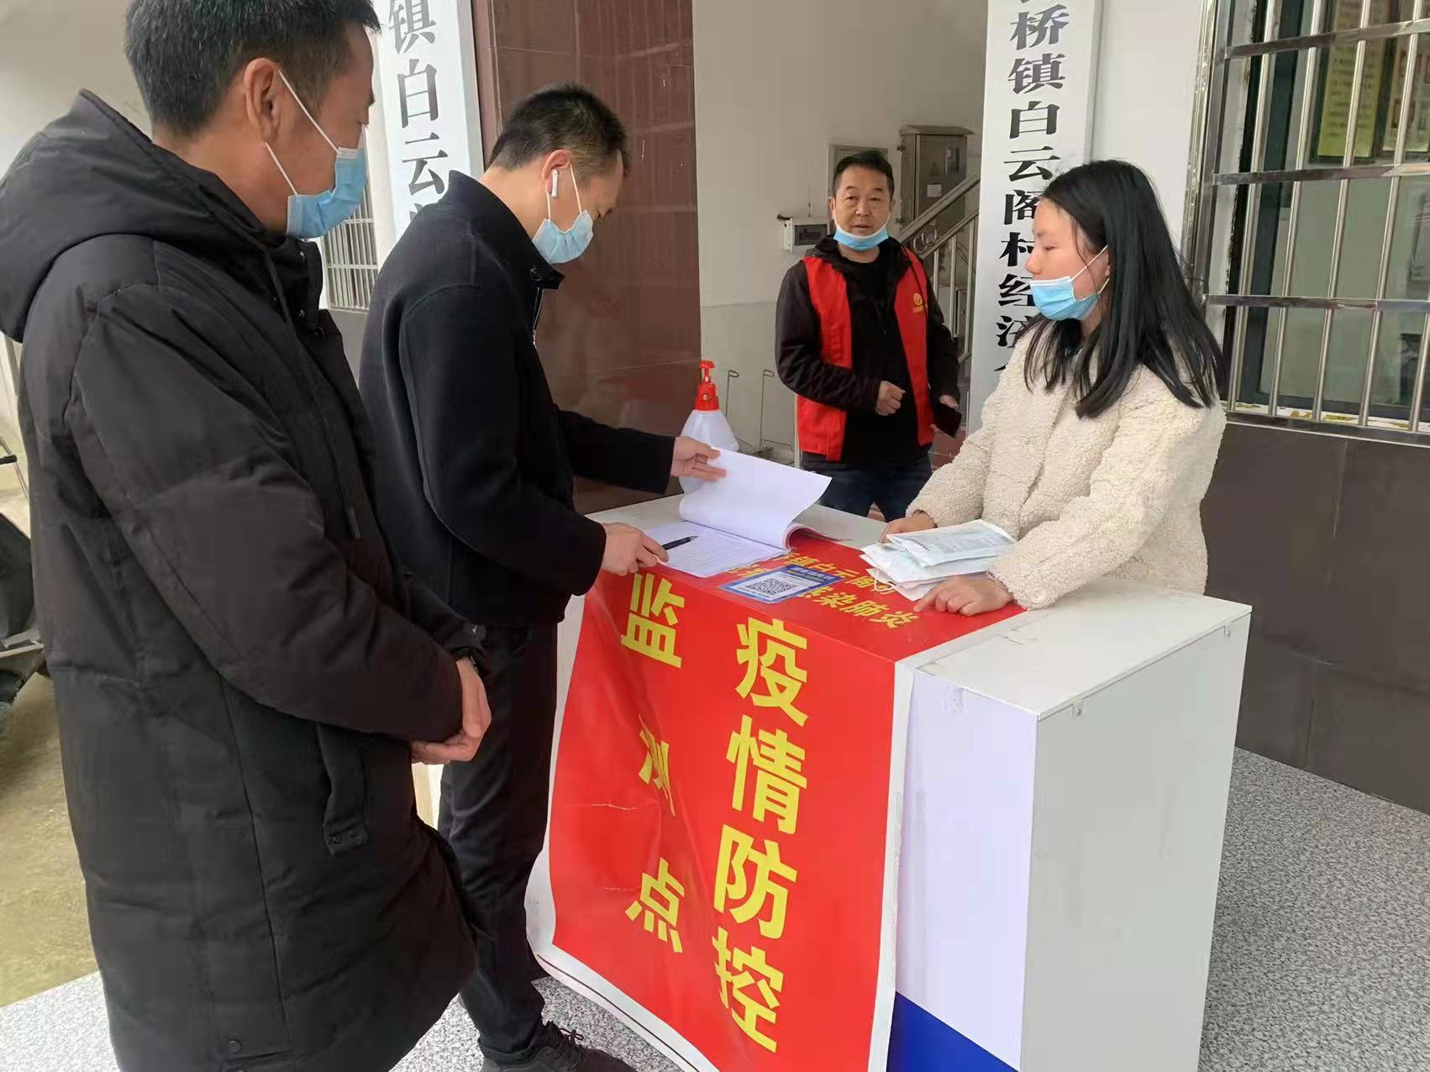
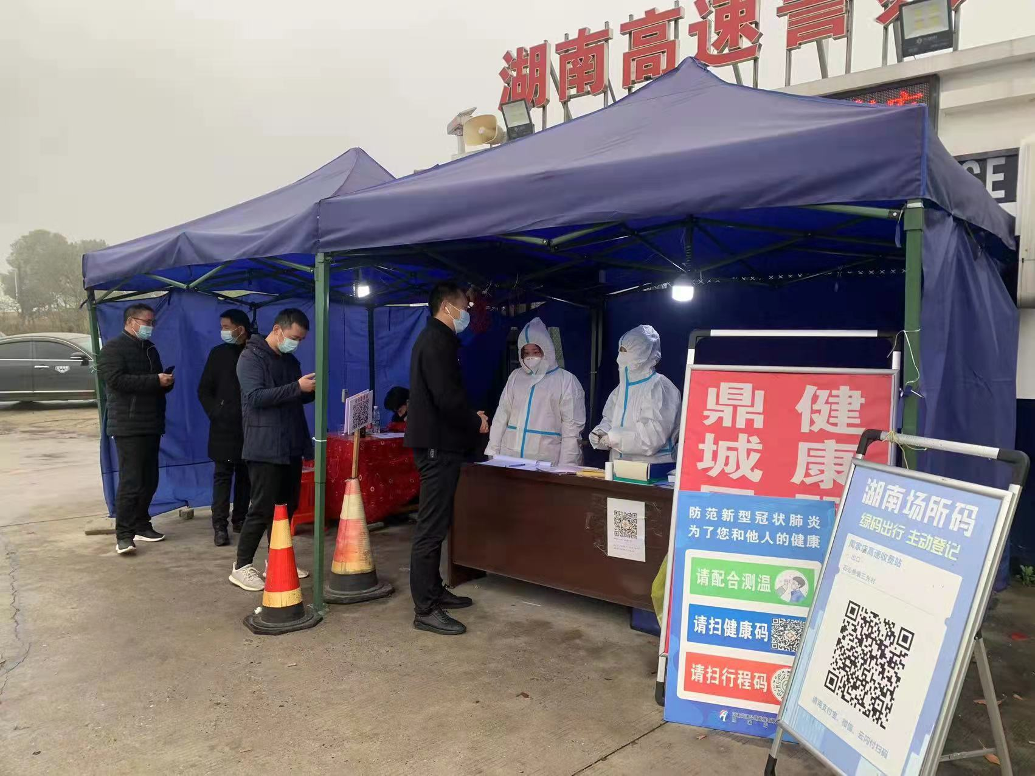
3月20日，石公桥镇纪委对各单位疫情防控工作进行“四不两直”巡查、督导，查看场所码及中高风险区人员信息台账，对周家店高速路口疫情防控特护期值班值守进行巡查
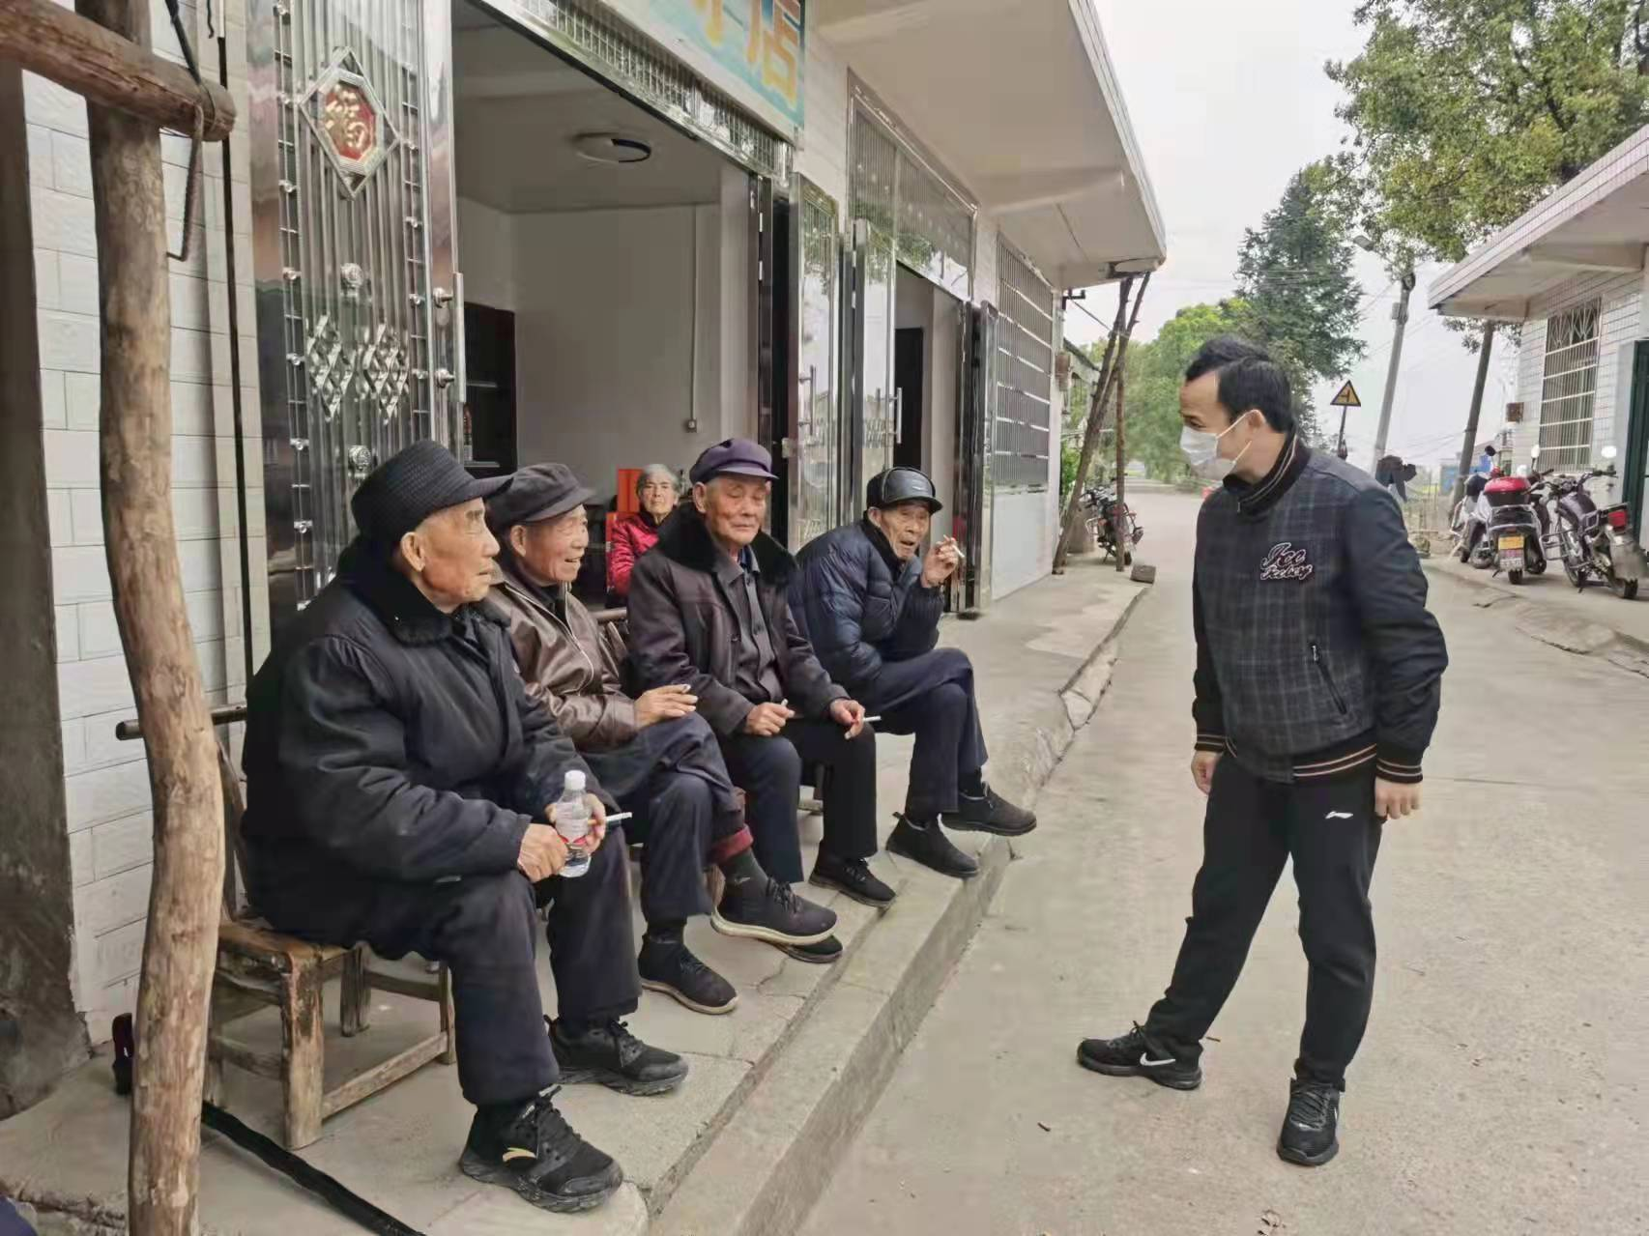
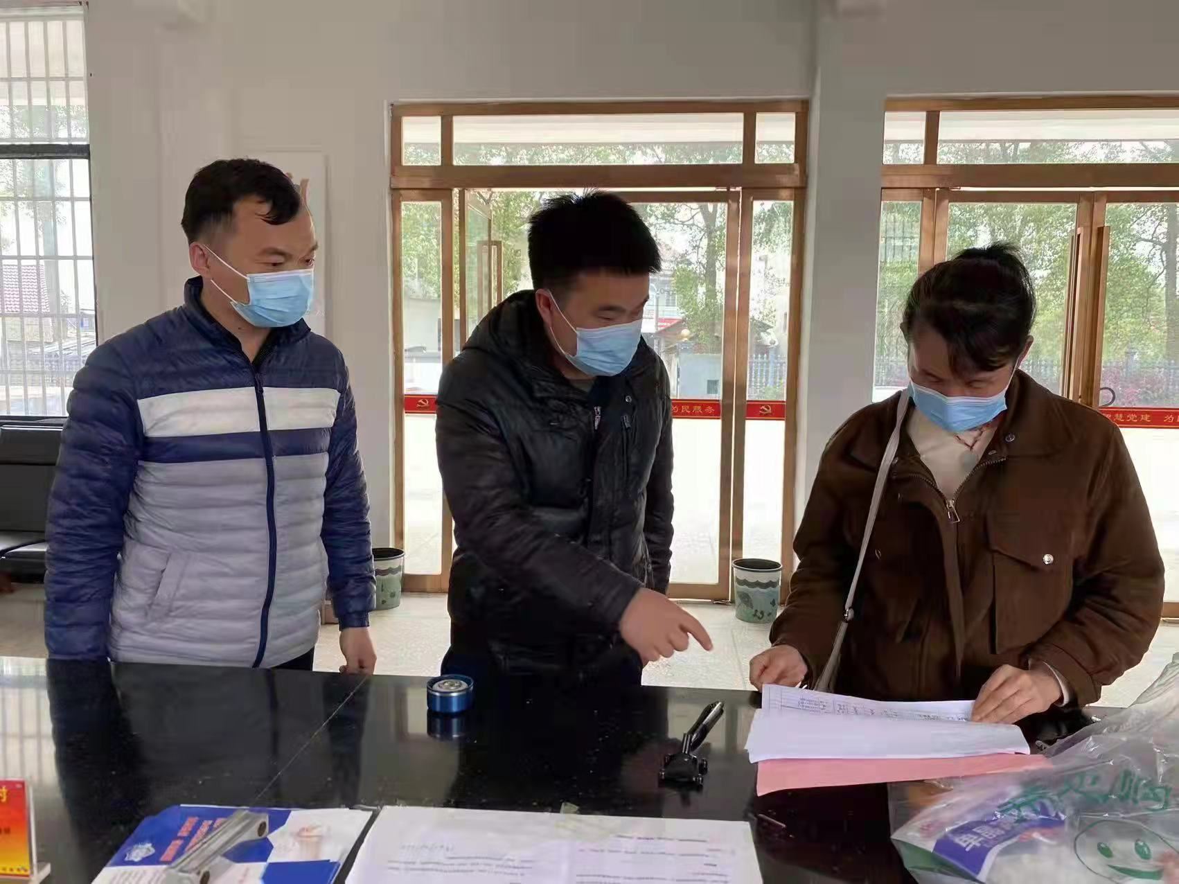
韩公渡镇纪委干部对高、中风险地区、外地人员进行入户排查，监督检查村（社）落实区、镇疫情防控会议要求情况，督促村（社）干部发动网格力量，落实好网格责任，并建立信息台账。

周家店纪检干部参与周家店高速路口疫情防控卡口执勤工作。

谢家铺镇纪委督导重点门店的疫情防控工作
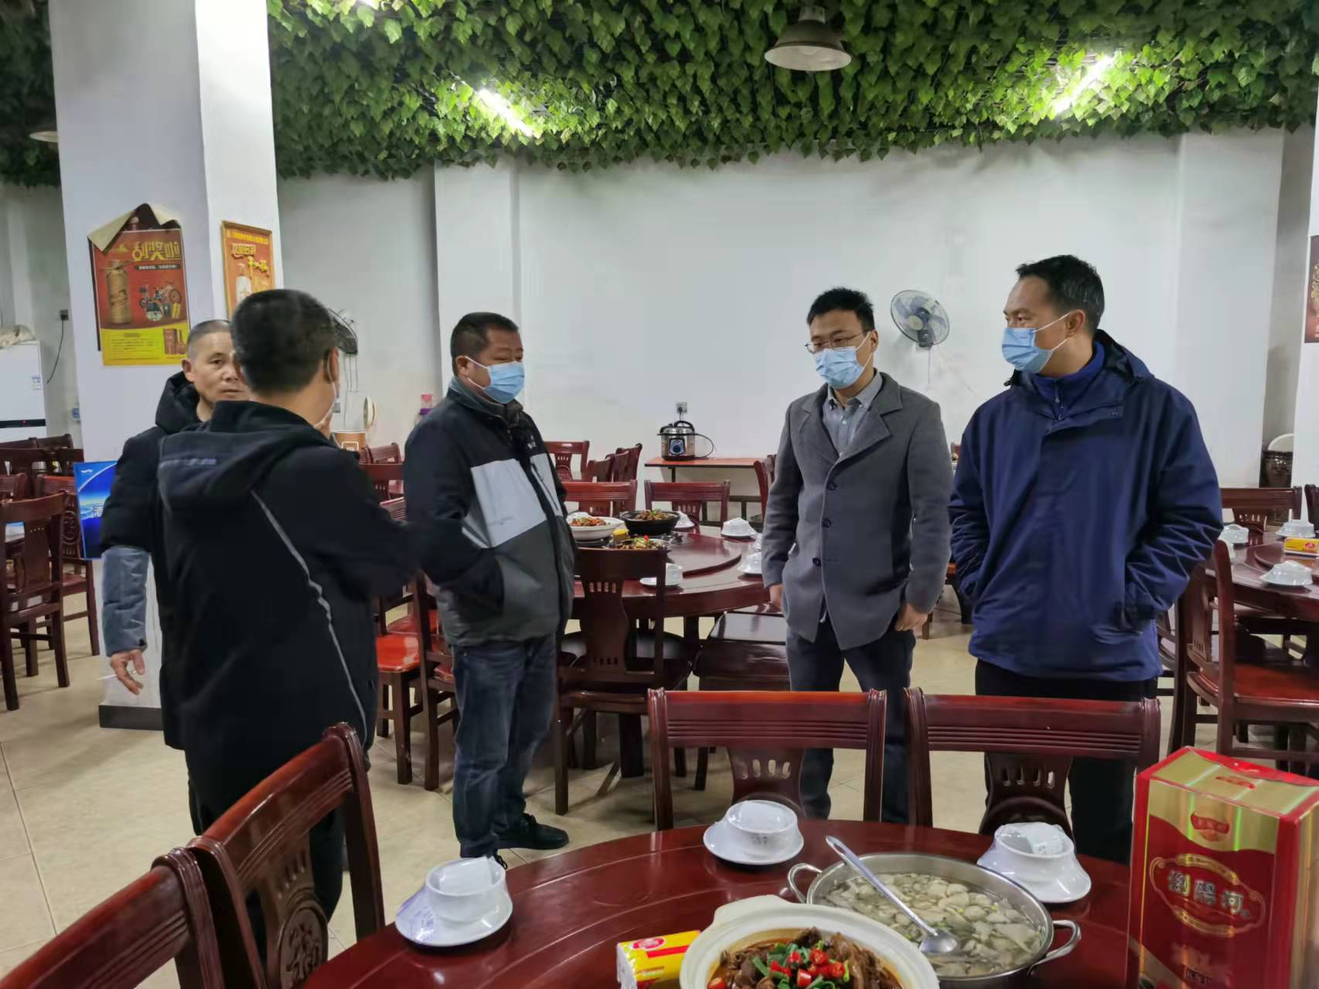
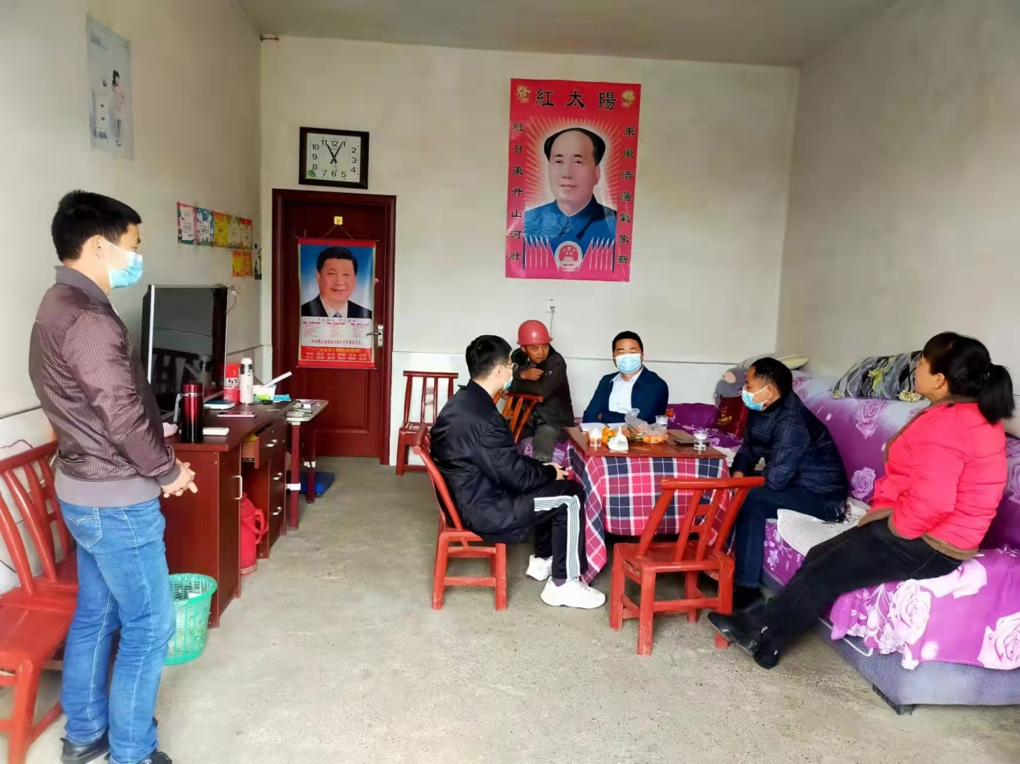
20日，韩公渡镇党委书记李成强、镇长颜峰、纪委委员龚斌等一行督导检查辖区内门店疫情防控及干部进网格情况，

